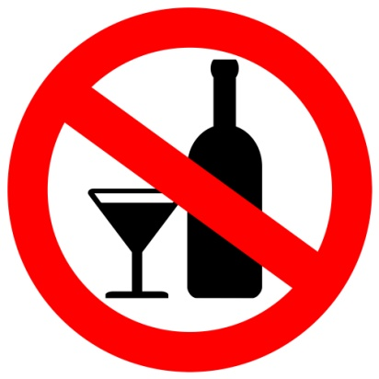
Борьба с алкогольной зависимостью
Много времени человечество даёт пьянсту бой, но алкогольная зависимость по – прежнему занимает лидирующие позиции в списке медико – социальных проблем современности. По данным статистики, в мире из – за употребления спиртного ежегодно умирает около 3 млн человек, в возрасте до 30 лет, а число зависимых увеличивается.
Алкоголики, будучи носителями отрицательных взглядов антиобщественного поведения, активно способствуют вовлечению в алкоголизм окружающих, особенно детей и молодёжи.
Алкоголизм – тяжёлая хроническая болезнь, развивающееся на основе регулярного и длительного употребления и характеризуется неудержимым влечением.
Относительно безопасным считается уровень потребления алкоголя ниже 8-ми литров на человека в год, каждый добавочный литр уносит 11 месяцев жизни у мужчин и 4 месяца у женщин.
46% всего, что потребляют белорусы — это крепкие алкогольные напитки, на долю пива приходится - 17,3%.
Чем медленнее человек пьянеет, тем больше позволяет себе выпить, Первое время организм адаптируется, пытаясь справиться с внушительными дозами спиртного, но в какой – то момент в печени перестаёт вырабатываться необходимое количество ферментов, расщепляющих алкоголь до безопасных соединений. После этого даже небольшие дозы спиртного будут вызывать моментальное опьянение, тяжёлое похмелье и непреодолимое желание выпить ещё (типичные симптомы алкоголизма на последней стадии).
Приобщение к алкоголю у многих начинается с употребления пива. И любой специалист подтвердит, что его регулярное употребление вполне способно вызвать хроническую зависимость.
Энергетические коктейли – смесь газированного энергетика и алкоголя – позволяют человеку долго чувствовать себя бодрым и заметить опьянение не сразу. Алкоголь оказывает седативное (успокаивающее) действие, а энергетик – действует как стимулятор, который отдаляет момент опьянения, но интоксикацию не уменьшает. Специалисты предупреждают, что любой энергетик кардиотоксичен (нарушает работу сердца вплоть до летального исхода).
Причины пьянства у каждого разные, но исход одинаковый — ранняя смерть.
Продолжительность жизни в среднем снижена на 20 лет, учащаются случаи самоубийств и убийств, дорожно – транспортные происшествия.
В настоящее время соотношение женского алкоголизма к мужскому составляет — 1:4.
Переход алкоголизма в тяжёлые формы у женщин протекает намного быстрее - за 3 — 5 лет, у мужчин за 7 — 10 лет.
У многих женщин на первых этапах алкогольная зависимость протекает скрыто. Она выпивает дома одна или в компании «единомышленниц». Вначале зависимость не сказывается на поведении, а потому проблему долгое время не замечают, а когда изменяется характер, появляются истеричность, агрессия, все удивляются, почему зависимость наступила так быстро.
Женщина легче переносит алкоголь, но на её организм он оказывает более разрушительное действие: теряет способность стать матерью, или, если родит, то слабого, неполноценного ребёнка, ослабевает или полностью угасает инстинкт материнства, отказываются от детей или перестают о них заботиться.
Этиловый спирт, в тех или иных количествах присутствует в пиве, вине, водке.
В средних и больших дозах он угнетает деятельность центральной нервной системы и головного мозга. Большие количества алкоголя, угнетают активность высших психических центров, вызывая ощущение самоуверенности и притупляя чувства тревоги и вины. Продолжение употребления ведёт к полной утрате контроля над собой и заканчивается бессознательным состоянием, а далее — смертью.
Человек, попавший в зависимость часто подвержен таким психическим патологиям как:
депрессивному состоянию и постоянным стрессам; повышенной раздражительности и нервозности;
чувству одиночества; повышенной тревожности; паническим состояниям и страхам.
То, что алкоголь пагубно влияет на организм, не останавливает людей, зависимость управляет человеком и без лечения побороть её достаточно сложно.
Зависимому человеку самостоятельно справиться с такой проблемой не под силу. Только поддержка близких людей, врача – нарколога, психолога поможет вернуться к нормальной жизни и избавиться от алкогольной зависимости.
Профессиональная программа терапии алкогольной интоксикации и синдрома отмены требует стационарных условий и лекарственных препаратов, интенсивной терапии и реанимации.
Современная профессиональная программа по лечению алкоголизма рассчитана минимум на 28 дней пребывания в стационаре. Рецидивы алкогольной зависимости представляют собой постоянную опасность в начальной стадии излечения.
Для того чтобы предупредить возможность рецидивов, рекомендуется соблюдение следующих правил:
• Держитесь подальше от пивных и других заведений, в которых потребляют спиртные напитки; избегайте общения с людьми, которые все свое свободное время заполняют потреблением алкоголя.
• Если вы не можете уклониться от участия в каком-то общественном мероприятии, где будут предложены спиртные напитки, старайтесь находиться рядом с тем, кто остается трезвым и знает о ваших проблемах.
• Правильное питание, спортивные тренировки и выработка других здоровых привычек представляют собой существенную помощь в предупреждении рецидивов.

